**Obec Josefov**

**Zastupitelstvo obce Josefov**

**Obecně závazná vyhláška obce**

**kterou se stanovují pravidla pro pohyb psů na veřejném prostranství v obci**

Zastupitelstvo obce Josefov se na svém zasedání dne 11. prosince 2024 usnesením č. 11/12 usneslo vydat na základě § 24 odst. 2 zákona č. 246/1992 Sb., na ochranu zvířat proti týrání, ve znění pozdějších předpisů, a v souladu s § 10 písm. d) a § 84 odst. 2 písm. h) zákona č. 128/2000 Sb., o obcích (obecní zřízení), ve znění pozdějších předpisů, tuto obecně závaznou vyhlášku:

**Čl. 1**

**Pravidla pro pohyb psů na veřejném prostranství**

1. Stanovují se následující pravidla pro pohyb psů na veřejném prostranství v obci:[1]
2. na všech veřejných prostranstvích vyznačených v příloze č. 1, která je nedílnou součástí této obecně závazné vyhlášky, je možný pohyb psů pouze na vodítku nebo s nasazeným náhubkem,
3. na veřejných prostranstvích v obci, je povinností neprodleně odstranit znečištění veřejného prostranství psími exkrementy.
4. Splnění povinností stanovených v odstavci 1 zajišťuje fyzická osoba, která má psa na veřejném prostranství pod kontrolou či dohledem.[2]
5. Pravidla stanovená v odstavci 1 písm. a) se nevztahují na psy při jejich použití dle zvláštních právních předpisů.[3]

**Čl. 2**

**Zrušovací ustanovení**

Zrušuje se obecně závazná vyhláška obce Josefov č. 4/2011, o pravidlech pro pohyb psů na veřejném prostranství, ze dne 12. prosince 2011.

**Čl. 3**

**Účinnost**

Tato obecně závazná vyhláška nabývá účinnosti dnem 1. ledna 2025.

………………………………

Mgr. Vojtěch Pospíšil, v.r.

starosta………………………………

Mgr. Přemysl Růžička, v.r.

místostarosta

Příloha č. 1 k obecně závazné vyhlášce obce Josefov, kterou se stanovují pravidla pro pohyb psů na veřejném prostranství v obci Josefov

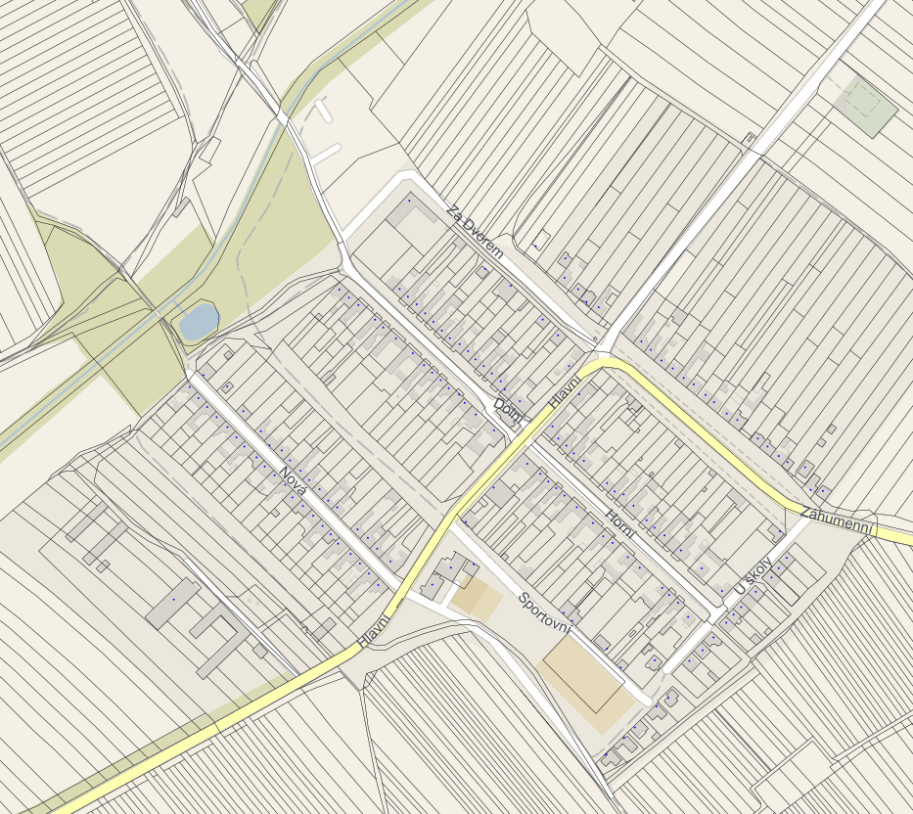

1. Ustanovení § 34 zákona č. 128/2000 Sb., o obcích (obecní zřízení), ve znění pozdějších předpisů.
2. Fyzickou osobou se rozumí např. chovatel psa, vlastník psa či jiná doprovázející osoba. Odchyt toulavých a opuštěných zvířat řeší např. § 42 zákona č. 166/1999 Sb., o veterinární péči a o změně některých souvisejících zákonů (veterinární zákon), ve znění pozdějších předpisů. Problematiku upravují rovněž další zvláštní právní předpisy, např. zákon č. 89/2012 Sb., občanský zákoník, ve znění pozdějších předpisů.
3. Např. zákon č. 273/2008 Sb., o Policii České republiky, ve znění pozdějších předpisů, nebo zákon č. 553/1991 Sb., o obecní policii, ve znění pozdějších předpisů.